BTS Systèmes numériques

TP 24 : Optoélectronique infrarouge

Complément

Étude expérimentale du couplage LED – Capteur infrarouge TSOP382 :

Le montage est le suivant
Coté capteur :
- l’alimentation peut provenir d’une alimentation DC ou de Arduino.
- la LED rouge permet de savoir s’il y a détection IR par le capteur.
- un test avec un télécommande IR permet de vérifier le câblage.

D’après la documentation constructeur du capteur TSOP382, celui-ci modifie son niveau de sortie du niveau haut au niveau bas quand il reçoit un signal optique modulé à 38KHz.

Coté LED IR :
- Alimentation continue 5 V dans un premier temps
- puis Alimentation par un GBF avec signal de forme carré de fréquence 38 kHz de niveau bas 0V et de niveau haut 5V
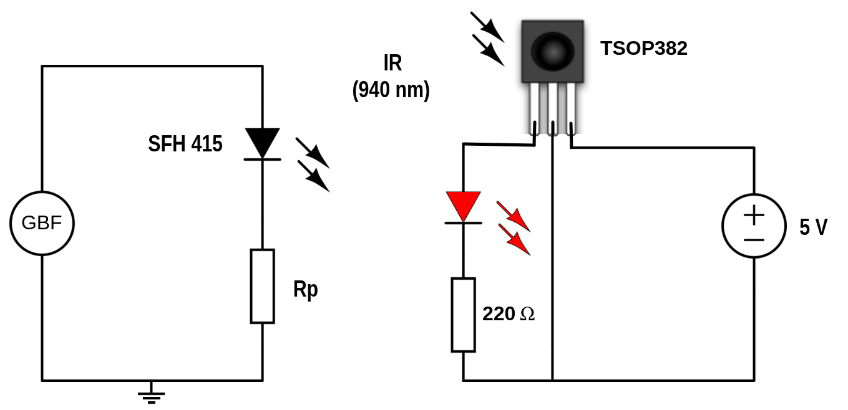

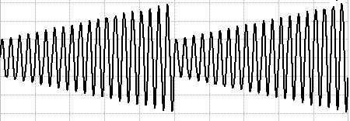
Réaliser le montage. Qu’observe-t-on avec l’alimentation continue ? Puis avec le GBF ?

Modifier le signal du GBF en le modulant en amplitude :
- Appuyer sur le bouton Mod du GBF
- Réglages : source interne, fréquence modulante 2 Hz, forme (Shape) rampe croissante , profondeur de modulation (depth) 80 %

Qu’observez vous ?
Observer le signal du GBF à l’oscilloscope. Modifier la fréquence modulante tester 20 Hz, 30Hz.

